院 系 数据科学与计算机学院 班 级 18计算机超算方向 学号 18340161 姓名 田蕊
【实验题目】文件传输实验
【实验目的】学习利用套接字传送文件
【实验内容】
1、 (FtpClient)写一个Ftp客户端程序，用FTP协议下载多个文件到指定目录。
（1）参考运行截屏：
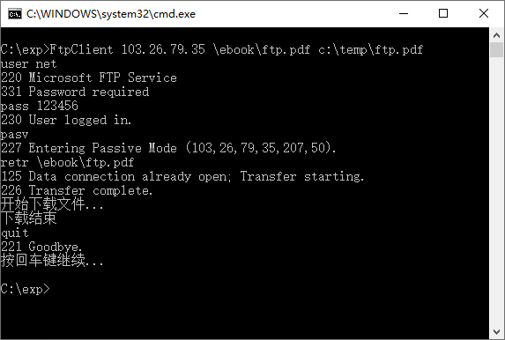
注意，其中的命令不是键入的而是编程把字符串直接输出给服务器的。
经验证,下载的文件可以打开。

（2）老师用的函数(仅作参考)：
strchr(); strrchr(); sprintf(buf, "retr %s\r\n", filename);
sscanf(st, "%d,%d,%d,%d,%d,%d", &ip1, &ip2, &ip3, &ip4, &port1, &port2);

SOCKET dataConn() { … } 建立数据连接
unsigned __stdcall recvFromNet(void *p){…} 接收服务器的消息（线程函数）
void sendmsg(SOCKET sock, char *msg){ … } 发送控制消息
int saveFile(SOCKET sock, char * fileName) { … }接收数据并保存为文件

（3）源代码：
- /* FtpClient.cpp */
- #include <stdlib.h>
- #include <stdio.h>
- #include <winsock2.h>
- #include <string.h>
- #include <windows.h>
- #include <process.h>
- #include <math.h>
- #include <Ws2tcpip.h>//应该包含netbd.h，但是这个是unix下的，所以用Ws2tcpip.h
- #define BUFLEN 2<<10 // 缓冲区大小
- #define NSTRING 100
- #define WSVERS MAKEWORD(2, 0) // 指明版本2.0
- #pragma comment(lib,"ws2_32.lib") // 使用winsock 2.0 Llibrary

- CRITICAL_SECTION cs;
- char bufRecv[BUFLEN + 1] = { 0 };

- int recvFromNet(SOCKET* p1) {
- memset(bufRecv, 0, BUFLEN + 1);
- int rc = recv(*p1, bufRecv, BUFLEN, 0);
- if (rc > 0) {
- bufRecv[rc] = '\0';
- printf("%s", bufRecv);
- }

- return 0;
- }

- SOCKET dataConn(char* addr,char* port) {
- SOCKET data_sock;
- int is_succ;
- addrinfo* host;
- getaddrinfo(addr, port, NULL, &host);
- data_sock = socket(host->ai_family, host->ai_socktype, host->ai_protocol);
- is_succ = connect(data_sock, host->ai_addr, host->ai_addrlen);
- if (is_succ) {
- printf("Connect failed\n");

- }

- return data_sock;
- }

- int saveFile(SOCKET sock, char* fileName) {
- FILE* fp;
- char buf[BUFLEN] = { 0 };
- char* p = buf;
- int rc = -1;
- int size = 0;
- errno_t err = fopen_s(&fp, fileName, "wb");
- while (rc) {
- rc = recv(sock, buf, 1, 0);
- size = fwrite(buf, sizeof(char), rc, fp);
- }

- fclose(fp);
- shutdown(sock, SD_SEND);
- closesocket(sock); // 关闭监听套接字
- return rc;
- }

- int getPort() {
- int comma = 0;
- char* p = bufRecv;
- int index = 0;
- char s1[NSTRING] = { 0 };
- char s2[NSTRING] = { 0 };
- int t1 = 0, t2 = 0;
- int ret = 0;
- while (*p != '\0') {
- if (*p == ',') comma++;
- p++;
- if (comma == 4) break;
- }
- while (*p != ',') {
- s1[index++] = *p;
- p++;
- }
- s1[index] = '\0';
- index = 0;
- p++;
- while (*p != ')') {
- s2[index++] = *p;
- p++;
- }
- s2[index] = '\0';
- t1 = atoi(s1);
- t2 = atoi(s2);
- ret = t1 * 256 + t2;
- return ret;
- }

- /*------------------------------------------------------------------------
- * main - Ftp client for TIME service
- *------------------------------------------------------------------------
- */

- void
- main(int argc, char *argv[])
- {
- /******************************变量定义********************************************/
- char buf[BUFLEN]; /* buffer for one line of text */
- SOCKET control_sock; /* socket descriptor */
- SOCKET data_sock;
- int cc; /* recv character count */
- addrinfo* host; /* 要连接的信息 */
- HANDLE thread;
- SOCKET* p;
- unsigned threadID;
- int is_succ = 0;
- int len = 0;
- char addr[NSTRING];
- char dataport[NSTRING];
- WSADATA wsadata;
- WSAStartup(WSVERS, &wsadata); //加载winsock library。WSVERS为请求的版本，wsadata返回系统实际支持的最高版本

- if (argc < 3) {
- return;
- }

- /******************************指令设置*******************************************/
- char ins0[] = "user net\r\n";
- char ins1[] = "pass 123456\r\n";
- char ins2[] = "pasv\r\n";
- char ins3[NSTRING] = { 0 };
- char filename[] = "\\ebook\\ftp.pdf";
- sprintf(ins3, "retr %s\r\n", filename);
- char ins4[] = "quit\r\n";
- char ins5[] = "type I\r\n";
- int len0 = strlen(ins0);
- int len1 = strlen(ins1);
- int len2 = strlen(ins2);
- int len3 = strlen(ins3);
- int len4 = strlen(ins4);
- int len5 = strlen(ins5);

- /******************************套接字连接******************************************/
- strcpy(addr, argv[1]);
- getaddrinfo(addr, "21", NULL, &host);
- control_sock = socket(host->ai_family, host->ai_socktype, host->ai_protocol);
- is_succ = connect(control_sock, host->ai_addr, host->ai_addrlen);
- if (is_succ) {
- printf("Connect failed\n");
- return;
- }

- /******************************不同的指令交互**************************************************/
- //user net 220 331
- cc = send(control_sock, ins0, len0, 0);
- printf("%s", ins0);
- recvFromNet(&control_sock);
- recvFromNet(&control_sock);
- //pass 123456 230
- cc = send(control_sock, ins1, len1, 0);
- printf("%s", ins1);
- recvFromNet(&control_sock);

- //pasv 227
- cc = send(control_sock, ins2, len2, 0);
- printf("%s", ins2);
- recvFromNet(&control_sock);
- itoa(getPort(),dataport,10);
- data_sock = dataConn(addr, dataport);
- //retr 125 226
- cc = send(control_sock, ins3, len3, 0);
- printf("%s", ins3);
- recvFromNet(&control_sock);
- saveFile(data_sock, argv[3]);
- recvFromNet(&control_sock);
- cc = send(control_sock, ins4, len4, 0);
- printf("%s", ins4);
- recvFromNet(&control_sock);

- shutdown(control_sock, SD_SEND);
- closesocket(control_sock); // 关闭监听套接字
- DeleteCriticalSection(&cs);
- WSACleanup(); // 卸载winsock library

- printf("按回车键继续...");
- getchar(); // 等待任意按键
- }
（4）运行截屏及说明：
运行过程：
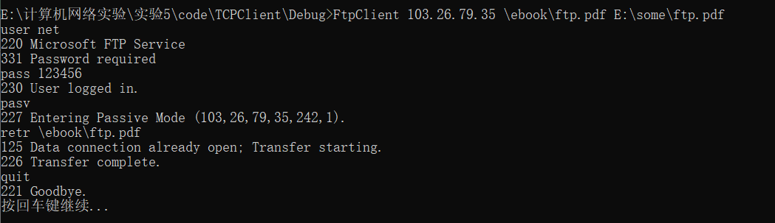
可以看见目标文件夹下出现了我们下载的文件
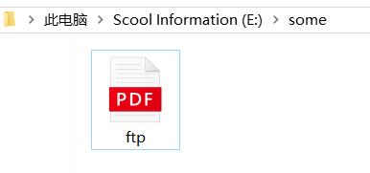
打开文件后结果如下所示（文件过长只展示一部分）
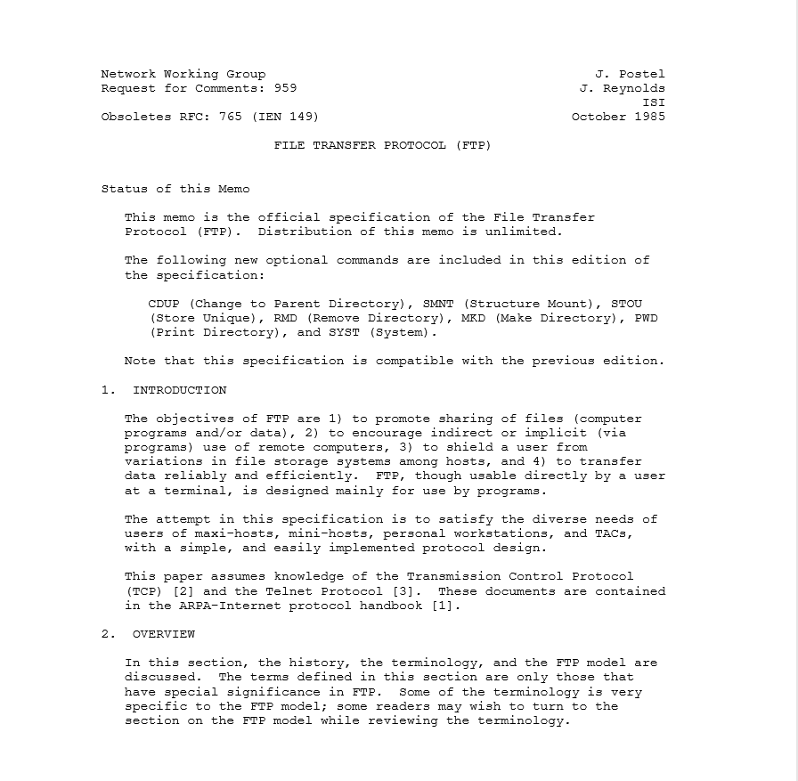
- (P2pChat)通过建立TCP连接实现一对一的聊天和传输文件功能。
（1）功能说明：
在客户和服务器之间建立TCP连接之后，任何一方可以输入并执行命令：
>rdir d:\test 设置接收文件的目录d:\test
>chat hello 向对方发送聊天字符串“hello”或者 >hello (非命令即可)
>send c:\temp\ftp.pdf 向对方发送文件ftp.pdf，接收方对重名文件加编号。
>quit 退出程序

（2）数据包设计（仅作参考）：
    - 一个包由三部分构成：结构1，结构2(多种类型)，数据
其中：结构1和结构2分别包含数据类型和数据长度。
      - 在接收结构1之后，通过数据类型确定结构2，不同数据类型的结构2可以不同，再通过结构2中的数据长度接收数据。
      - 接收结构和数据均要根据该结构或数据的长度接收。 要累计已接收的字节数，直到全部接收完毕，再接收下一部分。

（3）老师用的函数(仅作参考)：
// 获得文件大小
__int64 getFileSize(char * fileName);
// 从带文件名的路径中提取文件名
char * getFileName(char *pathName);
// 从filePathName提取长度为len的字符串到fileFullName（不包含扩展名的文件名）
int mystrcpy(char * fileFullName, int len, char * filePathName);
// 获得唯一文件名，即下载的重名文件加序号
void getUniqueName(char *newFileName, char *filePathName);
// 接收len个字节存放到buf中
int recvData(SOCKET sock, char *buf, int len);
// 接收长度为fileSize的文件存放用fileName到路径path中
int recvFile(SOCKET sock, char * fileName, int fileSize, char *path);
// 从网上接收数据（线程函数）
unsigned __stdcall myrecv(void *p);
// 读出文件srcFileName发送到网上
int sendFile(SOCKET sock, char *srcFileName);
// 发送聊天包：发送结构1(包含数据类型)，发送结构2（包含数据长度），发送聊天数据
void sendChatPacket(SOCKET sock,char *chatData);
// 发送文件包：发送结构1(包含数据类型)，发送结构2（包含数据长度），发送文件
void sendFilePacket(SOCKET sock, char * fullFileName);
// 执行命令：quit,exit,rdir,chat,file。返回值：0-正常，-1-退出
int executeCmd(char * cmdLine);
// 建立连接，循环：输入命令和执行命令
void main(int argc, char *argv[]);
（4）参考程序：P2PServer.exe，P2PClient.exe
（5）参考运行情况：
起始时，c:\test为空目录，c:\temp有两个文件
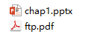
运行：
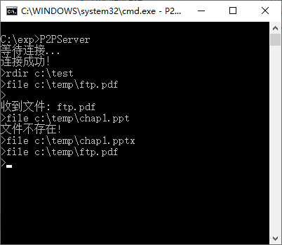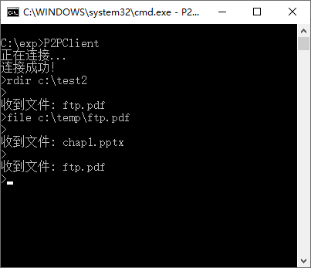
1
4
8
9
10
6
7
11
2
13
3
5
12
* 数字为输入或显示次序

运行后：c:\test有一个文件，c:\test2有三个文件。它们均可以正常打开。
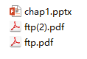
（5）源代码：
服务端代码：
- /* P2PServer.cpp - main */
- #pragma warning(disable:4996)
- #define _CRT_SECURE_NO_WARNINGS
- #include <stdlib.h>
- #include <stdio.h>
- #include <winsock2.h>
- #include <time.h>
- #include <windows.h>
- #include <process.h>
- #include <math.h>
- #include "conio.h"

- #define QLEN 5
- #define WSVERS MAKEWORD(2, 0)
- #define MAX 10
- #define BUFLEN 2000 // 缓冲区大小
- #define NAMELEN 200 // 文件名缓冲区，文件路径缓冲区大小
- #define CHATTYPE 1 // 表示聊天类型的常量
- #define FILETYPE 2 // 表示文件类型的常量
- #define INSLEN 4 // 指令的长度（rdir, chat, send, quit）

- CRITICAL_SECTION cs; // 临界区。每个时刻只有一个线程可以进入临界区
- char destaddr[NAMELEN];
- bool is_exit = false;
- #pragma comment(lib,"ws2_32.lib") //使用winsock 2.2 library

- typedef struct info {
- int datatype;
- int len;
- char filename[NAMELEN];
- }info;

- void getUniqueName(char *newFileName, char *filePathName) {
- int cnt = 1;
- int len = strlen(filePathName);
- FILE* test;
- char temp[NAMELEN] = { 0 };
- char ext[NAMELEN] = { 0 };
- char front[NAMELEN] = { 0 };

- for (int i = len; i >= 0; i--) {
- if (filePathName[i] == '.') {
- strcpy(ext, filePathName + i);
- strncpy(front, filePathName, i);
- break;
- }
- }

- test = fopen(filePathName, "r");
- //如果存在就编号
- if (test) {
- fclose(test);
- while (test) {
- fclose(test);
- memset(temp, 0, NAMELEN);
- sprintf(temp, "%s(%d)%s", front, cnt, ext);
- cnt++;
- test = fopen(temp, "r");
- }
- strcpy(newFileName, temp);
- }
- //如果没有就复制
- else {
- strcpy(newFileName, filePathName);
- }
- }

- unsigned __stdcall p2pRecv(void* p) {
- SOCKET* p1 = (SOCKET *)p;
- info datainfo;
- char buf[BUFLEN + 1] = { 0 };
- char PathandName[NAMELEN] = { 0 };
- char newFileName[NAMELEN] = { 0 };
- int rc = -1;
- FILE* fp;

- while (1) {
- if (is_exit) {
- return 0;
- }
- memset(buf, 0, BUFLEN + 1);
- //先收一个结构
- rc = recv(*p1, (char*)&datainfo, sizeof(datainfo), 0);
- if (datainfo.datatype == CHATTYPE) {
- //就规定chat的字符数不超过2000
- rc = recv(*p1, buf, datainfo.len, 0);
- if (!strcmp(buf, "quit")) {
- printf("对方已下线\n");
- break;
- }
- else {
- printf("%s\n", buf);
- }

- }
- else if (datainfo.datatype == FILETYPE) {
- //根据结构得到目标地址和文件名
- sprintf(PathandName, "%s\\%s", destaddr, datainfo.filename);
- getUniqueName(newFileName, PathandName);
- errno_t err = fopen_s(&fp, newFileName, "wb");
- for (int i = 0; i < datainfo.len; i++) {
- rc = recv(*p1, buf, sizeof(char), 0);
- fwrite(buf, sizeof(char), rc, fp);
- }
- fclose(fp);
- printf("收到文件 %s, 保存在%s处\n", datainfo.filename, newFileName);
- }

- }

- return 0;
- }

- int get_file_size(FILE* file) {
- //保存当前位置
- unsigned int curr = ftell(file);
- int size = 0;
- //移动到末尾
- fseek(file, 0, SEEK_END);
- //获取文件大小
- size = ftell(file);
- //恢复文件原来的位置
- fseek(file, curr, SEEK_SET);
- return size;
- }

- void get_name(char pathname[], char name[]) {
- int i = 0;
- for (i = strlen(pathname) - 1; i >= 0; i--) {
- if (pathname[i] == '\\') {
- break;
- }
- }
- strcpy(name, pathname + i + 1);
- }

- void sendChatPacket(SOCKET sock, char *chatData, info datainfo) {
- int cc = 0;
- cc = send(sock, (char*)&datainfo, sizeof(datainfo), 0);
- /*if (cc <= 0) {
- printf("error\n");
- return;
- }*/
- cc = send(sock, chatData, strlen(chatData), 0);
- /*if (cc <= 0) {
- printf("error\n");
- return;
- }*/
- }

- void sendFilePacket(SOCKET sock, char * PathandName, info datainfo) {
- int cc = 0;
- FILE* fp;
- char ch;

- get_name(PathandName, datainfo.filename);
- errno_t err = fopen_s(&fp, PathandName, "rb");
- if (err) {
- printf("error\n");
- return;
- }
- datainfo.len = get_file_size(fp);
- cc = send(sock, (char*)&datainfo, sizeof(datainfo), 0);
- /*if (cc <= 0) {
- printf("error\n");
- return;
- }*/
- //每次发一个字节
- for (int i = 0; i < datainfo.len; i++) {
- fread(&ch, sizeof(char), 1, fp);
- cc = send(sock, &ch, sizeof(ch), 0);
- }
- fclose(fp);

- }

- /*------------------------------------------------------------------------
- * main - Iterative TCP server for TIME service
- *------------------------------------------------------------------------
- */
- void
- main(int argc, char *argv[])
- {
- struct sockaddr_in fsin; /* the from address of a client */
- SOCKET msock, ssock; /* master & slave sockets */
- WSADATA wsadata;
- char *service = "50520";
- struct sockaddr_in sin; /* an Internet endpoint address */
- int alen; /* from-address length */
- char *pts; /* pointer to time string */
- time_t now; /* current time */

- int cc = 0;
- char buf[BUFLEN + 1] = { 0 };
- HANDLE thread;
- SOCKET* p;
- unsigned threadID;
- char ins[INSLEN + 1];
- info datainfo;

- InitializeCriticalSection(&cs); // 临界区初始化

- WSAStartup(WSVERS, &wsadata); // 加载winsock library。WSVERS指明请求使用的版本。wsadata返回系统实际支持的最高版本
- msock = socket(PF_INET, SOCK_STREAM, IPPROTO_TCP); // 创建套接字，参数：因特网协议簇(family)，流套接字，TCP协议
- // 返回：要监听套接字的描述符或INVALID_SOCKET

- memset(&sin, 0, sizeof(sin)); // 从&sin开始的长度为sizeof(sin)的内存清0
- sin.sin_family = AF_INET; // 因特网地址簇(INET-Internet)
- sin.sin_addr.s_addr = INADDR_ANY; // 监听所有(接口的)IP地址。
- sin.sin_port = htons((u_short)atoi(service)); // 监听的端口号。atoi--把ascii转化为int，htons--主机序到网络序(16位)
- bind(msock, (struct sockaddr *)&sin, sizeof(sin)); // 绑定监听的IP地址和端口号

- listen(msock, 5); // 等待建立连接的队列长度为5
- printf("连接中…\n");

- alen = sizeof(struct sockaddr); // 取到地址结构的长度
- ssock = accept(msock, (struct sockaddr *)&fsin, &alen); // 如果有新的连接请求，返回连接套接字，否则，被阻塞。fsin包含客户端IP地址和端口号

- printf("连接成功…\n");

- p = &ssock;
- thread = (HANDLE)_beginthreadex(NULL, 0, &p2pRecv, (void *)p, 0, &threadID);

- memset(destaddr, 0, sizeof(destaddr));
- memset(buf, 0, sizeof(buf));
- while (1) {
- //获取一行指令
- gets_s(buf);
- //截取指令内容
- strncpy(ins, buf, INSLEN);
- ins[INSLEN] = 0;
- //初始化为0
- memset(&datainfo, 0, sizeof(datainfo));
- char* p = buf + INSLEN + 1;
- if (!strcmp(ins, "rdir")) {
- memset(destaddr, 0, sizeof(destaddr));
- strcpy(destaddr, p);
- printf("转换路径成功\n");
- }
- else if (!strcmp(ins, "chat")) {
- datainfo.datatype = CHATTYPE;
- datainfo.len = strlen(p);
- sendChatPacket(ssock, p, datainfo);
- }
- else if (!strcmp(ins, "file")) {
- datainfo.datatype = FILETYPE;
- sendFilePacket(ssock, p, datainfo);
- }
- else if (!strcmp(ins, "quit")) {
- char temp[] = "quit";
- datainfo.datatype = CHATTYPE;
- datainfo.len = strlen(temp);
- sendChatPacket(ssock, temp, datainfo);
- shutdown(ssock, SD_SEND);
- (void)closesocket(ssock);
- is_exit = true;
- //CloseHandle(thread);
- break;
- }
- else {
- datainfo.datatype = CHATTYPE;
- datainfo.len = strlen(buf);
- sendChatPacket(ssock, buf, datainfo);
- }
- }

- //CloseHandle(thread);
- (void) closesocket(msock); // 关闭监听套接字
- WSACleanup(); // 卸载winsock library
- DeleteCriticalSection(&cs); // 删除临界区

- printf("按回车键继续…\n");
- getchar();

- }
客户端代码：
- /* P2PClient.cpp */
- #pragma warning(disable:4996)
- #define _CRT_SECURE_NO_WARNINGS
- #include <stdlib.h>
- #include <stdio.h>
- #include <winsock2.h>
- #include <string.h>
- #include <windows.h>
- #include <process.h>
- #include <math.h>

- #define BUFLEN 2000 // 缓冲区大小
- #define NAMELEN 200 // 文件名缓冲区，文件路径缓冲区大小
- #define CHATTYPE 1 // 表示聊天类型的常量
- #define FILETYPE 2 // 表示文件类型的常量
- #define INSLEN 4 // 指令的长度（rdir, chat, send, quit）
- #define WSVERS MAKEWORD(2, 0) // 指明版本2.0
- #pragma comment(lib,"ws2_32.lib") // 使用winsock 2.0 Llibrary

- CRITICAL_SECTION cs;
- char destaddr[NAMELEN];
- bool is_exit = false;

- /*datatype表示数据类型，分为聊天(1)和文件(2)************************/
- /*len表示数据的长度，如果是文件就是文件大小，如果是数据就是数据长度*/
- /*filename记录文件名，如果是聊天数据就为空(全零)********************/
- typedef struct info {
- int datatype;
- int len;
- char filename[NAMELEN];
- }info;

- //newFileName也是包含路径的
- void getUniqueName(char *newFileName, char *filePathName) {
- int cnt = 1;
- int len = strlen(filePathName);
- FILE* test;
- char temp[NAMELEN] = { 0 };
- char ext[NAMELEN] = { 0 };
- char front[NAMELEN] = { 0 };

- for (int i = len; i >= 0; i--) {
- if (filePathName[i] == '.') {
- strcpy(ext, filePathName + i);
- strncpy(front, filePathName, i);
- break;
- }
- }

- test = fopen(filePathName, "r");
- //如果存在就编号
- if (test) {
- fclose(test);
- while (test) {
- fclose(test);
- memset(temp, 0, NAMELEN);
- sprintf(temp, "%s(%d)%s", front, cnt,ext);
- cnt++;
- test = fopen(temp, "r");
- }
- strcpy(newFileName, temp);
- }
- //如果没有就复制
- else {
- strcpy(newFileName, filePathName);
- }
- }

- unsigned __stdcall p2pRecv(void* p) {
- SOCKET* p1 = (SOCKET *)p;
- info datainfo;
- char buf[BUFLEN + 1] = { 0 };
- char PathandName[NAMELEN] = { 0 };
- char newFileName[NAMELEN] = { 0 };
- int rc = -1;
- FILE* fp;

- while (1) {
- if (is_exit) {
- return 0;
- }
- memset(buf, 0, BUFLEN + 1);
- //先收一个结构
- rc = recv(*p1, (char*)&datainfo, sizeof(datainfo), 0);
- if (datainfo.datatype == CHATTYPE) {
- //就规定chat的字符数不超过2000
- rc = recv(*p1, buf, datainfo.len, 0);
- if (!strcmp(buf, "quit")) {
- printf("对方已下线\n");
- break;
- }
- else {
- printf("%s\n", buf);
- }
- }
- else if (datainfo.datatype == FILETYPE) {
- //根据结构得到目标地址和文件名
- sprintf(PathandName, "%s\\%s", destaddr, datainfo.filename);
- getUniqueName(newFileName, PathandName);
- errno_t err = fopen_s(&fp, newFileName, "wb");
- for (int i = 0; i < datainfo.len; i++) {
- rc = recv(*p1, buf, sizeof(char), 0);
- fwrite(buf, sizeof(char), rc, fp);
- }
- fclose(fp);
- printf("收到文件 %s, 保存在%s处\n", datainfo.filename,newFileName);
- }

- }

- return 0;
- }

- int get_file_size(FILE* file) {
- //保存当前位置
- unsigned int curr = ftell(file);
- int size = 0;
- //移动到末尾
- fseek(file, 0, SEEK_END);
- //获取文件大小
- size = ftell(file);
- //恢复文件原来的位置
- fseek(file, curr, SEEK_SET);
- return size;
- }

- void get_name(char pathname[], char name[]) {
- int i = 0;
- for (i = strlen(pathname) - 1; i >= 0; i--) {
- if (pathname[i] == '\\') {
- break;
- }
- }
- strcpy(name, pathname + i + 1);
- }

- void sendChatPacket(SOCKET sock, char *chatData, info datainfo) {
- int cc = 0;
- cc = send(sock, (char*)&datainfo, sizeof(datainfo), 0);
- /*if (cc <= 0) {
- printf("error\n");
- return;
- }*/
- cc = send(sock, chatData, strlen(chatData), 0);
- /*if (cc <= 0) {
- printf("error\n");
- return;
- }*/
- }

- void sendFilePacket(SOCKET sock, char * PathandName, info datainfo) {
- int cc = 0;
- FILE* fp;
- char ch;

- get_name(PathandName, datainfo.filename);
- errno_t err = fopen_s(&fp, PathandName, "rb");
- if (err) {
- printf("error\n");
- return;
- }
- datainfo.len = get_file_size(fp);
- cc = send(sock, (char*)&datainfo, sizeof(datainfo), 0);
- /*if (cc <= 0) {
- printf("error\n");
- return;
- }*/
- //每次发一个字节
- for (int i = 0; i < datainfo.len; i++) {
- fread(&ch, sizeof(char), 1, fp);
- cc = send(sock, &ch, sizeof(ch), 0);
- }
- fclose(fp);

- }

- /*------------------------------------------------------------------------
- * main - P2P client for TIME service
- *------------------------------------------------------------------------
- */
- void
- main(int argc, char *argv[])
- {
- char *host = "127.0.0.1"; /* server IP to connect */
- char *service = "50520"; /* server port to connect */
- struct sockaddr_in sin; /* an Internet endpoint address */
- char buf[BUFLEN+1]; /* buffer for one line of text */
- SOCKET sock; /* socket descriptor */
- int cc; /* recv character count */

- HANDLE thread;
- SOCKET* p;
- unsigned threadID;
- char ins[INSLEN + 1];
- info datainfo;

- WSADATA wsadata;
- WSAStartup(WSVERS, &wsadata); //加载winsock library。WSVERS为请求的版本，wsadata返回系统实际支持的最高版本

- sock = socket(PF_INET, SOCK_STREAM, IPPROTO_TCP); //创建套接字，参数：因特网协议簇(family)，流套接字，TCP协议
- //返回：要监听套接字的描述符或INVALID_SOCKET
- memset(&sin, 0, sizeof(sin)); // 从&sin开始的长度为sizeof(sin)的内存清0
- sin.sin_family = AF_INET; // 因特网地址簇
- sin.sin_addr.s_addr = inet_addr(host); // 服务器IP地址(32位)
- sin.sin_port = htons((u_short)atoi(service)); // 服务器端口号

- printf("连接中…\n");
- connect(sock, (struct sockaddr *)&sin, sizeof(sin)); // 连接到服务器
- printf("连接成功…\n");

- InitializeCriticalSection(&cs);
- p = &sock;
- thread = (HANDLE)_beginthreadex(NULL, 0, &p2pRecv, (void *)p, 0, &threadID);
- memset(destaddr, 0, sizeof(destaddr));
- memset(buf, 0, sizeof(buf));
- while(1) {
- //获取一行指令
- gets_s(buf);
- //截取指令内容
- strncpy(ins, buf, INSLEN);
- ins[INSLEN] = 0;
- //初始化为0
- memset(&datainfo, 0, sizeof(datainfo));
- char* p = buf + INSLEN + 1;
- if (!strcmp(ins, "rdir")) {
- memset(destaddr, 0, sizeof(destaddr));
- strcpy(destaddr, p);
- printf("转换路径成功\n");
- }
- else if (!strcmp(ins, "chat")) {
- datainfo.datatype = CHATTYPE;
- datainfo.len = strlen(p);
- sendChatPacket(sock, p, datainfo);
- }
- else if (!strcmp(ins, "file")) {
- datainfo.datatype = FILETYPE;
- //strcpy(datainfo.filename, p);
- sendFilePacket(sock, p, datainfo);
- }
- else if (!strcmp(ins, "quit")) {
- char temp[] = "quit";
- datainfo.datatype = CHATTYPE;
- datainfo.len = strlen(temp);
- sendChatPacket(sock, temp, datainfo);
- (void)closesocket(sock);
- is_exit = true;
- //CloseHandle(thread);
- break;
- }
- else {
- datainfo.datatype = CHATTYPE;
- datainfo.len = strlen(buf);
- sendChatPacket(sock, buf, datainfo);
- }

- }
- //WaitForSingleObject(thread, INFINITE);
- closesocket(sock); // 关闭监听套接字
- CloseHandle(thread);
- DeleteCriticalSection(&cs);
- WSACleanup(); // 卸载winsock library

- printf("按回车键继续...");
- getchar(); // 等待任意按键

- }
（6）服务器运行截屏：
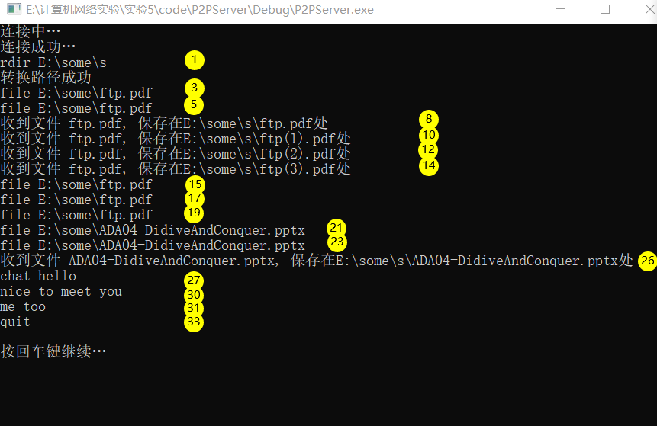
（7）客户端运行截屏：
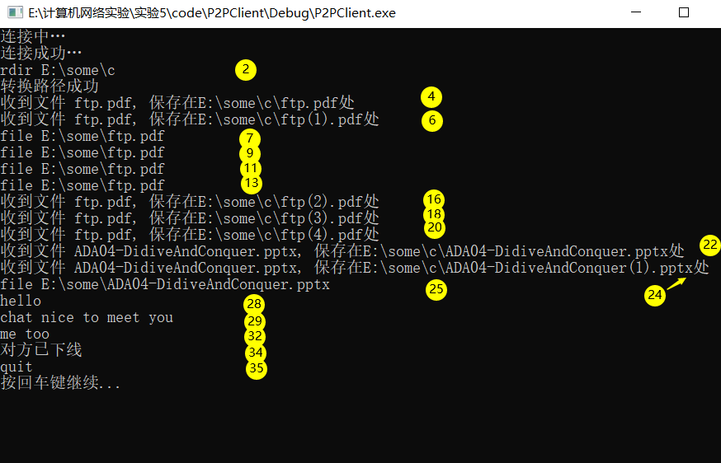
总截图
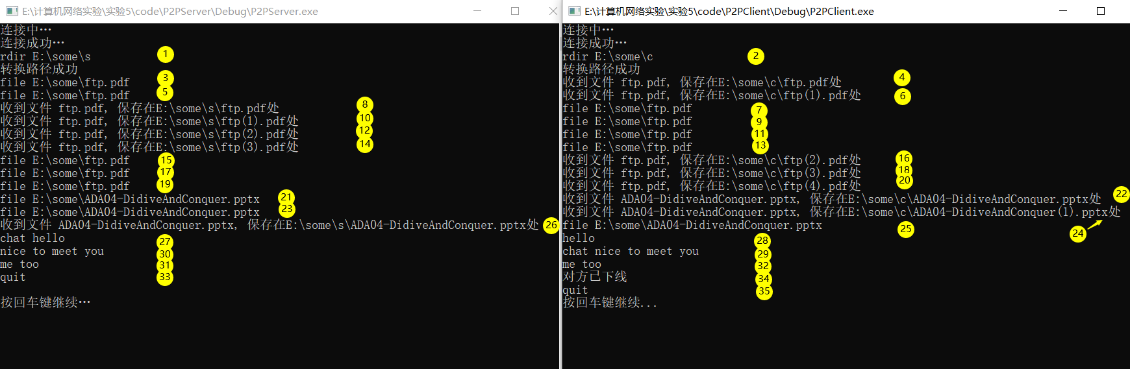
文件结果：
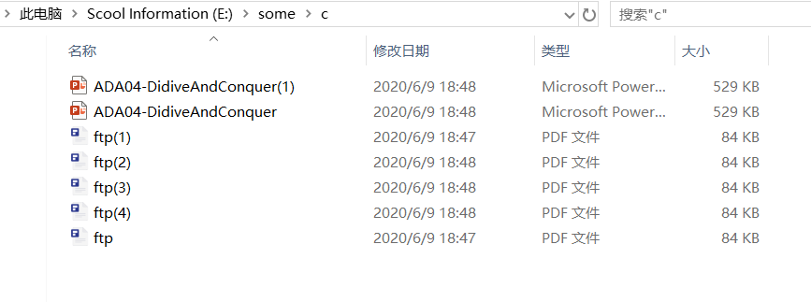
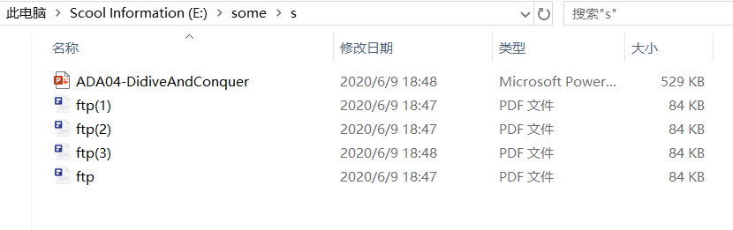
经测试，文件皆能正常打开
（8）与同学互测（选做）
因为没有公网IP，所以这个部分没有办法完成啦~

【完成情况】
是否完成以下步骤？(√完成 ×未做)
1 [√] 2 [√]

第2(8)步互测（选做）的同学的学号姓名： 无互测

【实验体会】
写出实验过程中遇到的问题，解决方法和自己的思考;并简述实验体会（如果有的话）。
- 在实现Ftp传输的时候没有使用线程函数，因为如果使用线程函数是为了并发进行，但是在这个程序里还涉及到一个同步的问题，这里我们本身就是希望阻塞运行，所以用线程函数我认为没有发挥它真正的效用，所以使用了一个普通的阻塞态的函数。
- 一个卡了很久的问题，就是在接收的时候不能正确的接收文件，请教过同学之后得知是因为recv函数只是把套接字缓冲区中的内容搬到定义的buf数组中，而服务器和客户端的套接字缓冲区大小有限（或者说传送的包大小有限），尽管我们开很大的buf数组，但仍然无法一次读取所有的文件内容。所以要通过while循环不断地接受缓冲区的recv循环，这样你保存的文件才完整！！！
- 在做p2p互传的时候，刚开始有一方退出后，另一方会无限接收发过来的消息，无论如何调用CloseHandle()函数都没有办法结束掉线程，卡了很久后来查阅资料才知道“当调用CloseHandle成功后，相关的内核对象的引用计数被减1。这个函数做的工作就这么多。它并没有真正的关闭内核对象，只是将计数减1，也就是说，这个时候，如果这个内核对象的引用计数不为0的话，内核对象依然存在，如果你有办法找到他，那么你依然可以操作他。”所以CloseHandle并不能真正的结束线程，我们怎么调用都不会使它结束的。在C语言中有四种，分别是（1）、线程自然return返回。（2）、调用 _endthreadex()函数或 ExitThread()函数。（3）、在同一个进程的另一个线程中调用 TerminateThread()函数。（4）、如果该线程位于某进程， 且该进程仅有这一个线程， 可直接结束进程以结束此线程。因为其实第二三四种方法都是不安全的，所以我还是决定采用了第一种方法。具体做法是定义一个bool型的全局变量，一旦输入了quit指令，全局变量的内容就变成true，线程函数检测到之后就退出函数，这样修改之后就解决了上面的问题。
- 跟文件加编号开始的时候想要采用Windows提供的API函数，但是后来突然想到完全可以用只读的方式打开，如果打开失败就是不存在这个文件。文件操作用了很多次了但是还不能记住这个小细节真的要注意一下了！！！！
【交实验报告】
(1) 每位同学单独完成本实验内容并填写实验报告。
(2) 上交网址：http://103.26.79.35/netdisk/default.aspx?vm=18net 实验上交/编程实验
(3) 截止日期（不迟于）：2020年6月13日 23:00 （周六）。
上传文件：学号_姓名_文件传输实验.doc
学号_姓名_文件传输实验.rar

